ΕΝΩΤΙΚΗ ΑΓΩΝΙΣΤΙΚΗ ΚΙΝΗΣΗ ΠΥΡΟΣΒΕΣΤΩΝ
. Της Πανελλήνιας Ομοσπονδίας Ενώσεων Υπαλλήλων Πυροσβεστικού Σώματος .
Τηλ.: 6978520351, fax: 2674022211, web site: www.eakp.gr, email: info@eakp.gr
Αθήνα 31 Ιανουαρίου 2020

ΑΝΑΚΟΙΝΩΣΗ - ΔΕΛΤΙΟ ΤΥΠΟΥ
Η Ε.Α.Κ.Π. με όλους τους συναδέλφους που ανταποκρίθηκαν στο αγωνιστικό της κάλεσμα, έστειλαν ξεκάθαρο μήνυμα στην κυβέρνηση μέσω του Γ.Γ.Π.Π. Ν. Χαρδαλία « Πάρτε πίσω το Σχέδιο Νόμου » & σε όλα τα πολιτικά κόμματα «Καμία στήριξη στο νόμο λαιμητόμο για την Πολιτική Προστασία, την Πυρασφάλεια της χώρας και των εργασιακών μας δικαιωμάτων »
Υπουργείο Προστασίας του Πολίτη Ελληνικό Κοινοβούλιο
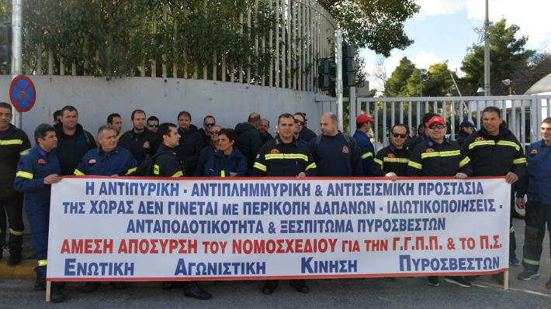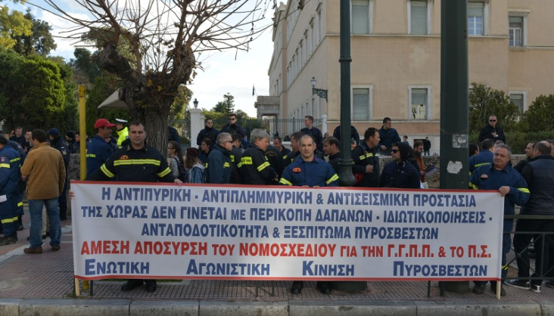

Η Ενωτική Αγωνιστική Κίνηση Πυροσβεστών εκφράζει τις ευχαριστίες της στις δεκάδες των συναδέλφων χαμηλόβαθμους, αξιωματικούς , πενταετής και εποχικούς που συμμετείχαν την Πέμπτη 30 Ιανουαρίου 2020 στην παράσταση διαμαρτυρίας στο υπουργείο προστασίας του πολίτη και στο ελληνικό κοινοβούλιο καθώς και στους αποστράτους εκπροσώπους της Π.Ε.Α.Π.Σ.
Αναγνωρίζει στο πρόσωπο τους την υπευθυνότητα που έδειξαν αναλογιζόμενοι τις ιστορικές στιγμές, με την παρουσία τους στην μοναδική ένστολη διαμαρτυρία που διοργανώθηκε απέναντι σε έναν νόμο που στην κυριολεξία έρχεται να αποτελειώσει την πυροπροστασία της χώρας και τα εργασιακά μας δικαιώματα. Προσήλθαν από τις πιο απομακρυσμένες περιοχές της χώρας ( Βόρειο & Νότιο Αιγαίο, Ιόνια νησιά, Κεντρική & Δυτική Μακεδονία, Ήπειρο ) καθώς και από την Στερεά Ελλάδα και την Αττική, αψηφώντας αποστάσεις, έξοδα, οικογενειακές υποχρεώσεις, γυρνώντας την πλάτη στον καθολικό συμβιβασμό και την υποταγή που διαλαλούν οι κήρυκες του κυβερνητικού συνδικαλισμού όλων των συνδικαλιστικών οργανώσεων και παρατάξεων του Π.Σ. χωρίς καμία εξαίρεση, απέναντι στις ιστορικές ανατροπές που επιβάλλονται.
Η κινητοποίηση ξεκίνησε στις 11,30΄ από το Υπουργείο Προστασίας του Πολίτη μέχρι και τις 14,30΄και συνεχίστηκε έξω από το ελληνικό κοινοβούλιο, και με τη λήξη αυτής στις 17.00΄ δώθηκε υπόσχεση για συνέχιση των κινητοποιήσεων!
Πενταμελή αντιπροσωπία των διαμαρτυρομένων, αποτελεούμενη από εκπροσώπους μονίμων, πενταετών, εποχικών και αποστράτων (12,40΄- 14,00΄) συναντήθηκε με τον Γ.Γ.Π.Π. Νικόλαο Χαρδαλιά (λόγω απουσίας του Υπουργού Προστασίας του Πολίτη στις εργασίες της βουλής), παρουσία και του Διευθυντή γραφείου του Υπουργού και στην βουλή με εκπροσώπους όλων των πολιτικών κομμάτων ( Ν.Δ., ΣΥΡΙΖΑ, ΚΙΝΑΛ, ΚΚΕ , ΜΕΡΑ 25 , ΕΛΛΗΝΙΚΗ ΛΥΣΗ ).
Σε όλους εκφράστηκε και παραδόθηκε η θέση της Ε.Α.Κ.Π. μέσω του 6σέλιδου ψηφίσματος και του 10σελιδου ενημερωτικού σημειώματος για το σχέδιο Νόμου και κατατέθηκε επίσης το 12σελιδο πλαίσιο των προτάσεων της για το βασικό πλαίσιο θεσμικών – οικονομικών αιτημάτων & την Αναδιοργάνωση του Π.Σ. και το 13σελιδο σχέδιο Π.Δ. που συνέταξε για τον κανονισμό μεταθέσεων των υπαλλήλων του Π.Σ.( Τα 4 ντοκουμέντα είναι στο eakp.gr ).
Σημείωση: Θα εκδοθεί αναλυτική ανακοίνωση για τα όσα συζητήθηκαν στην συνάντηση με τον Γ.Γ.Π.Π.

ΕΝΩΤΙΚΗ ΑΓΩΝΙΣΤΙΚΗ ΚΙΝΗΣΗ ΠΥΡΟΣΒΕΣΤΩΝ

